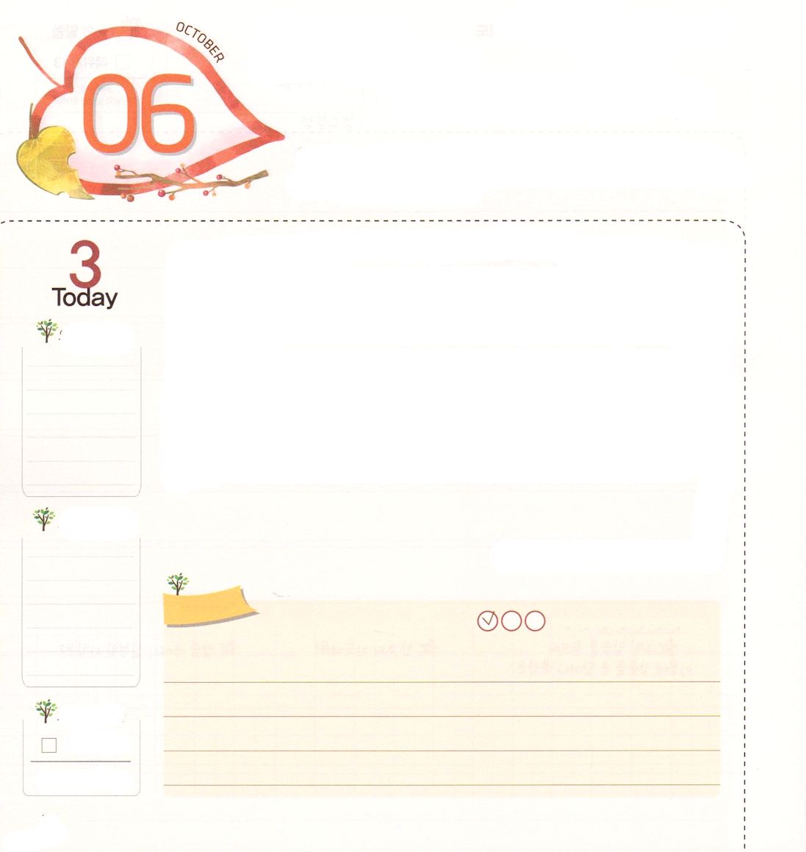
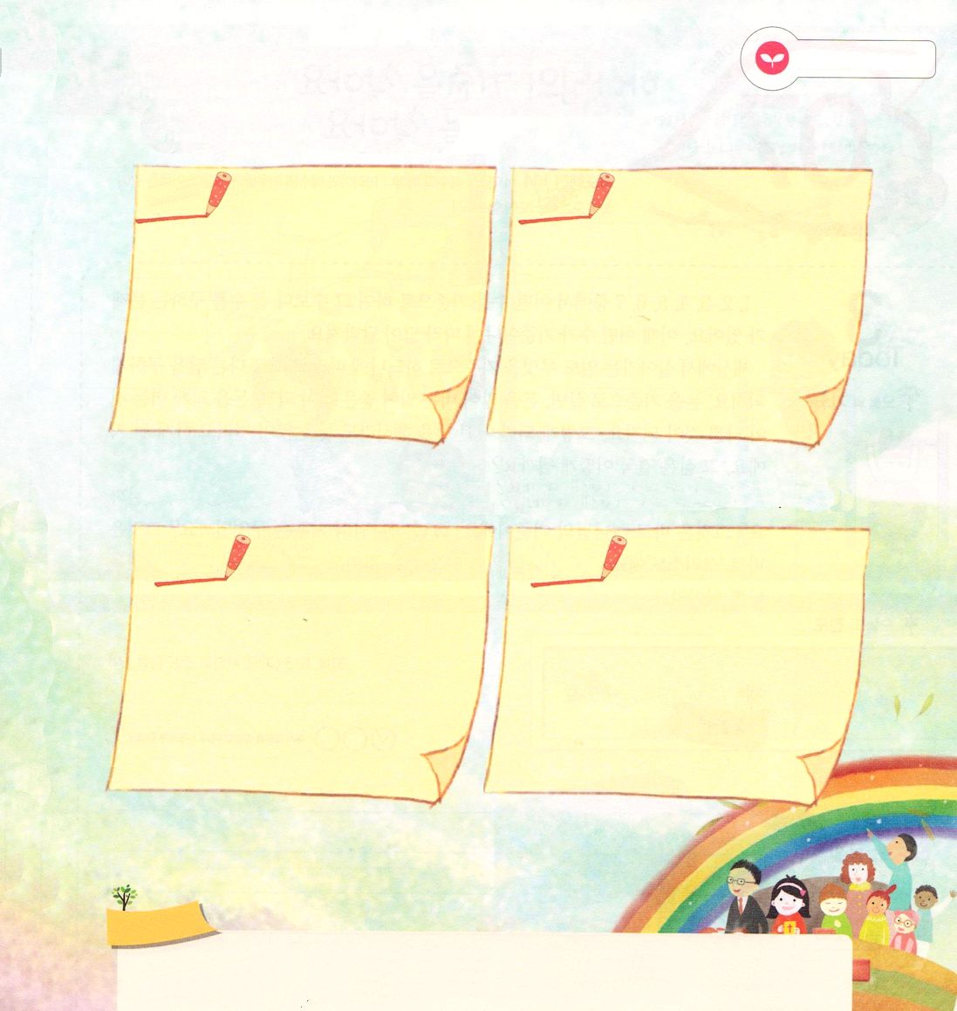
ふくいんは かみさまが ちょくせつ
わたしを たずねて こられたこと

ヨハネ15:16 あなたがたがわたしを選んだのではありません。わたしがあなたがたを選び、あなたがたを任命したのです。それは、あなたがたが行って実を結び、そのあなたがたの実が残るためであり、また、あなたがたがわたしの名によって父に求めるものは何でも、父があなたがたにお与えになるためです。

月

宗教と偶像は 人が神様を自分から探すために、苦しみながらがんばった結果で作られました。人が作った宗教は、サタンが働くから、より大きい霊的な苦しみを受けるようになります。それとはちがって、福音は神様が直接、人をたずねて来られたことです。私たちは、自分から神様に会うことができないから、神様が人となって来てくださったのですが、その方がイエス様です。イエス様が私たちの罪の代わりに死んで復活して、キリストの働きを完成されました。
イエス・キリストを信じるだけで、すぐにサタンの手から解放されて、罪とのろい、地獄から解放されて神様に会うことができます。礼拝も神様が聖霊によってたずねて来られる面会時間です。礼拝に出る時ごとに、イエス・キリストに切実に頼って力を受けるのです。今日、主とともに信仰によって新しく出発する一日にしましょう。
2014.6.1（インマヌエル聖日2部）

でんどう
きょうの
きょうの
いのり
レビき14
きょうの
みことば
いちにち １しょう かみさまの
みことばを よもう！

ていこくいのりに せいこうしたら チェックしよう
もくそうしよう

みことばを
てきようしよう

宗教と福音がちがう理由を書いてみましょう

宗教 福音

神様の前に出て、礼拝前に持つべき中心と、礼拝後に持つべき中心は
なにかを書いてみましょう

礼拝前 礼拝後

おいのり
しよう

神様！福音で私をたずねてきてくださって、ありがとうございます。礼拝のときごとに、神様に出会って、恵みを受けて、主とともに新しく出発することができますように。イエス・キリストのお名前によってお祈りします。アーメン
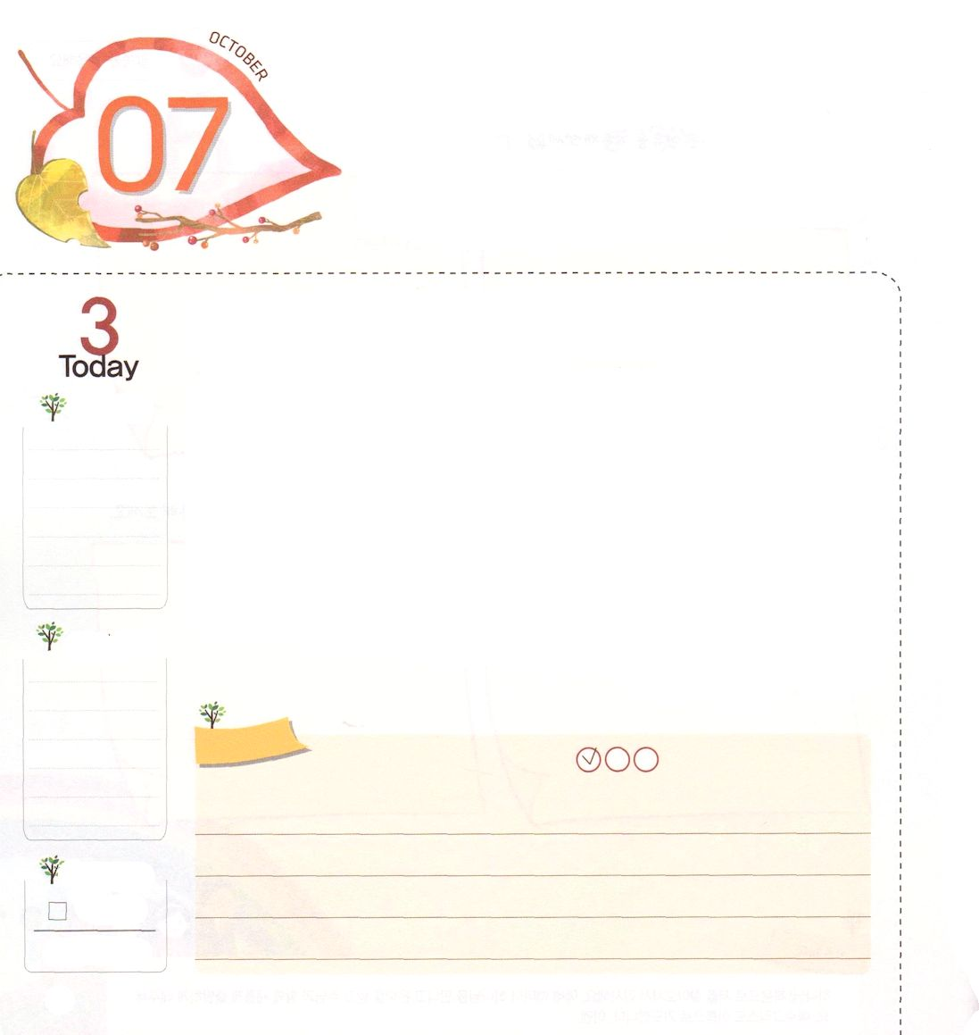
かみさまの きじゅんを みつけよう
私が行く学校、習い事、教会、家などで、私はどんな姿をしている
のでしょう。神様が願われる基準になるように祈りの文を書きましょう
例）愛の神様！勉強するときも、友だちと遊ぶときも、
神様が喜ばれる基準になりますように。

学校

家

教会

いのり

使徒1:14 この人たちは、婦人たちやイエスの母マリヤ、およびイエスの兄弟たちとともに、みな心を合わせ、祈りに専念していた。

火

1、2、3、4、5、6、7の中で、ひとつの数を基準にして、その数より大きい数を求めなさいという問題があります。そのとき、どんな数が基準であるかによって答えが変わります。
世の中で生きていくことも、なにを基準にするかにしたがって、互いに違う答えを求めるようになります。お金を基準にして生きれば、お金がたくさんもうけることが良いことになって、お金を少なくもうけるのが悪いことになります。そうなると、どんなことをしても、お金をたくさんもうけようとするようになります。その人生は結局どうなるでしょうか。
それなら、私たちが生きていくのに、本当に最高の絶対的な基準はなんでしょうか。それは神様の基準です。それでは、神様の基準とはなんでしょうか。それは、「キリスト」です。キリストのためのことは良いことで、キリストに反対することは悪いことなのです。
2014.6.3（アメリカ、シカゴ伝道集会1講）

でんどう
きょうの
きょうの
いのり
レビき15
きょうの
みことば
いちにち １しょう かみさまの
みことばを よもう！

ていこくいのりに せいこうしたら チェックしよう
もくそうしよう

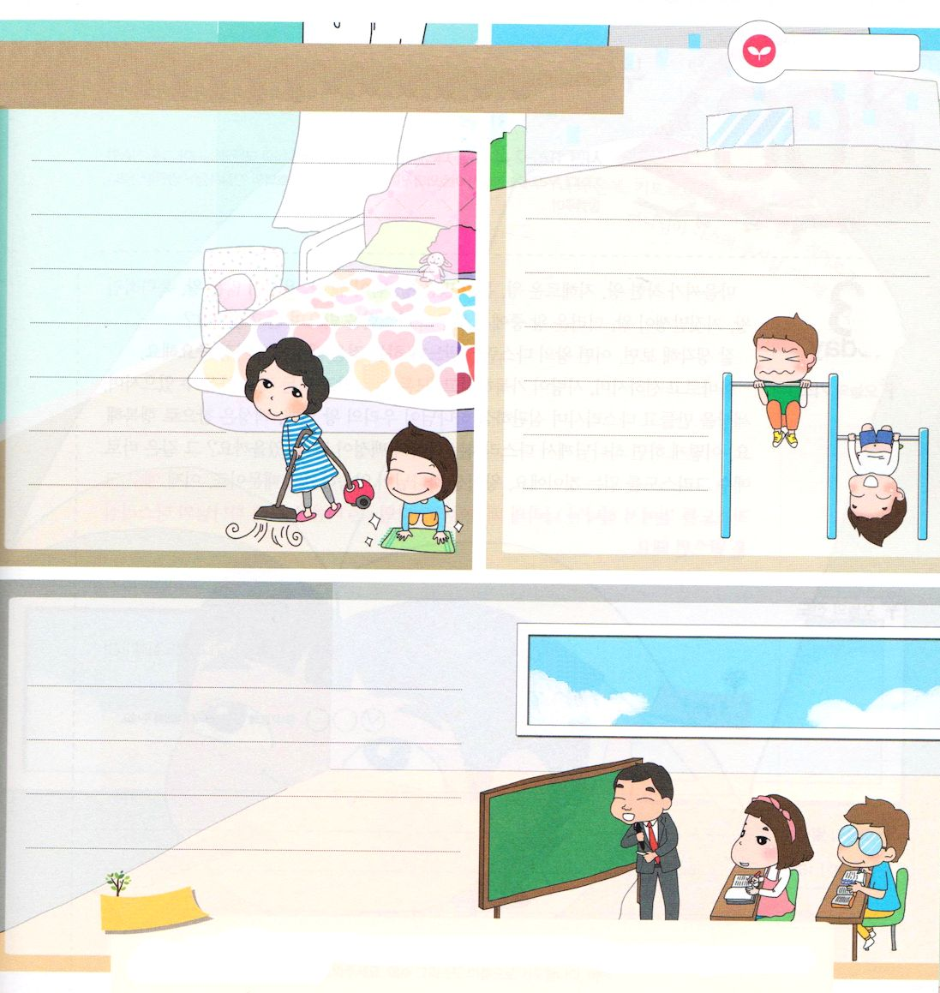
みことばを
てきようしよう

おいのり
しよう

父なる神様！神様を基準にして、毎日、すべての瞬間を生きて行くことができるように、私に知恵と信仰を与えてください。イエス・キリストのお名前によってお祈りします。アーメン
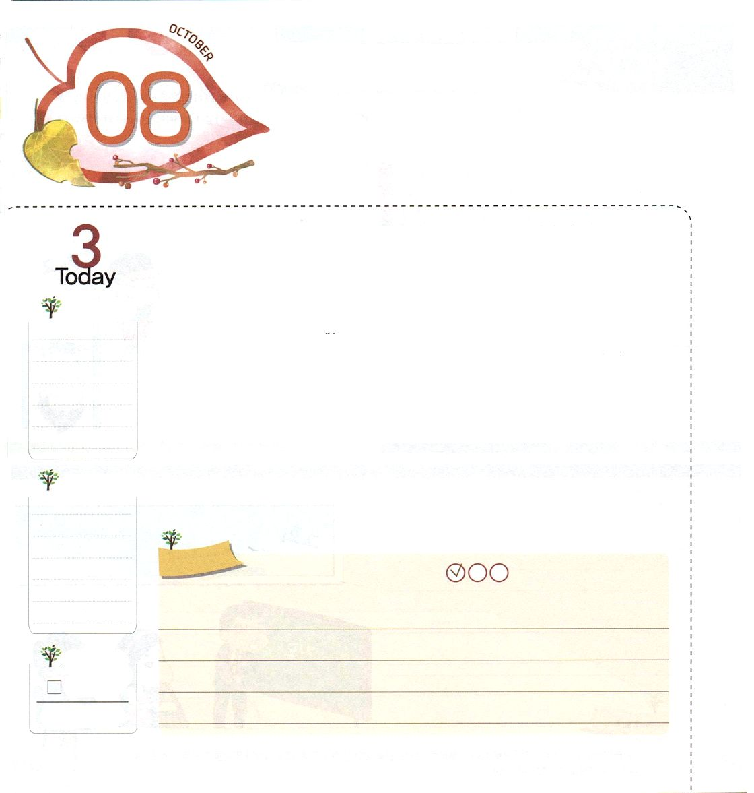
だれに おさめられますか

詩篇117:1～2 すべての国々よ。主をほめたたえよ。すべての民よ。主をほめ歌え。その恵みは私たちに大きく、主のまことはとこしえに。ハレルヤ。

水

心がやさしい王様、かしこい王様、お金持ちの王様、力が強い王様、欲深い王様、暴力的な王様、うそつきの王様、汚い王様の中で、だれにおさめてもらって暮らしたいですか。
よく考えてみれば、どんな王におさめられるかということは、民にいちばん重要です。
正しく、善良で、愛に満ちていて、すべてを知って、すべてをすることができ、世の中を造っておさめて、さばかれる神様が、私たちの王様であるとき、民はほんとうに幸せです。どのようにすれば、神様がおさめられる国の民になることができるのでしょうか。その道がイエス・キリストを信じることです。王様である神様が約束されたからです。イエス・キリストを信じて神の国の民になったとすれば、心をつくして、神様におさめられるようにすればよいのです。
2014.6.4（アメリカ、シカゴ伝道集会２講）

でんどう
きょうの
きょうの
いのり
レビき9
きょうの
みことば
いちにち １しょう かみさまの
みことばを よもう！

ていこくいのりに せいこうしたら チェックしよう
もくそうしよう

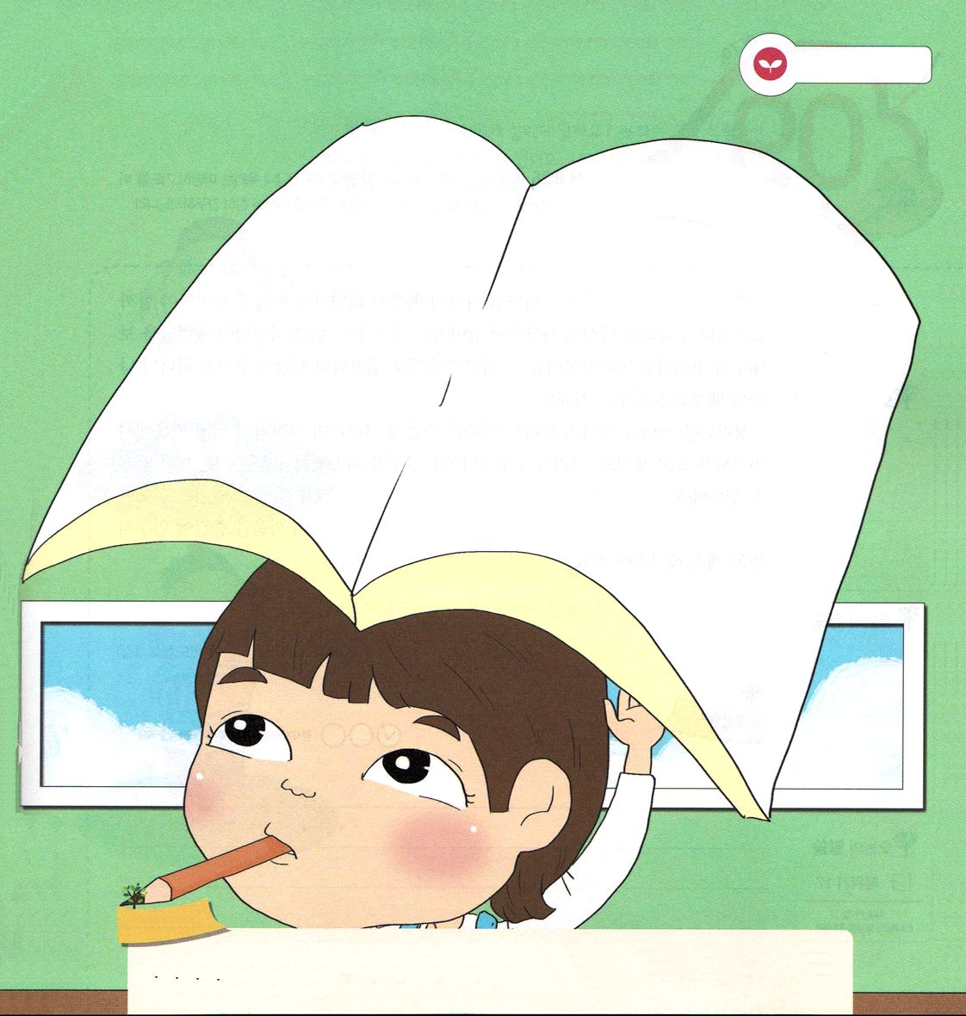
私たちは、神の国の民です。神の国の民は神様におさめてもらって生きます。
下のあいているところを埋めて、神様の計画どおりに導かれましょう。

私の問題、祈りの課題
なやみ、心配などを書きましょう
神様がおさめてくださいと祈りましょう

みことばを
てきようしよう

おいのり
しよう

愛の神様！イエス・キリストを信じて神の国の民にしてくださった恵みを感謝します。これから、神様におさめてもらう、すてきな民になるように助けてください。イエス・キリストのお名前によってお祈りします。アーメン

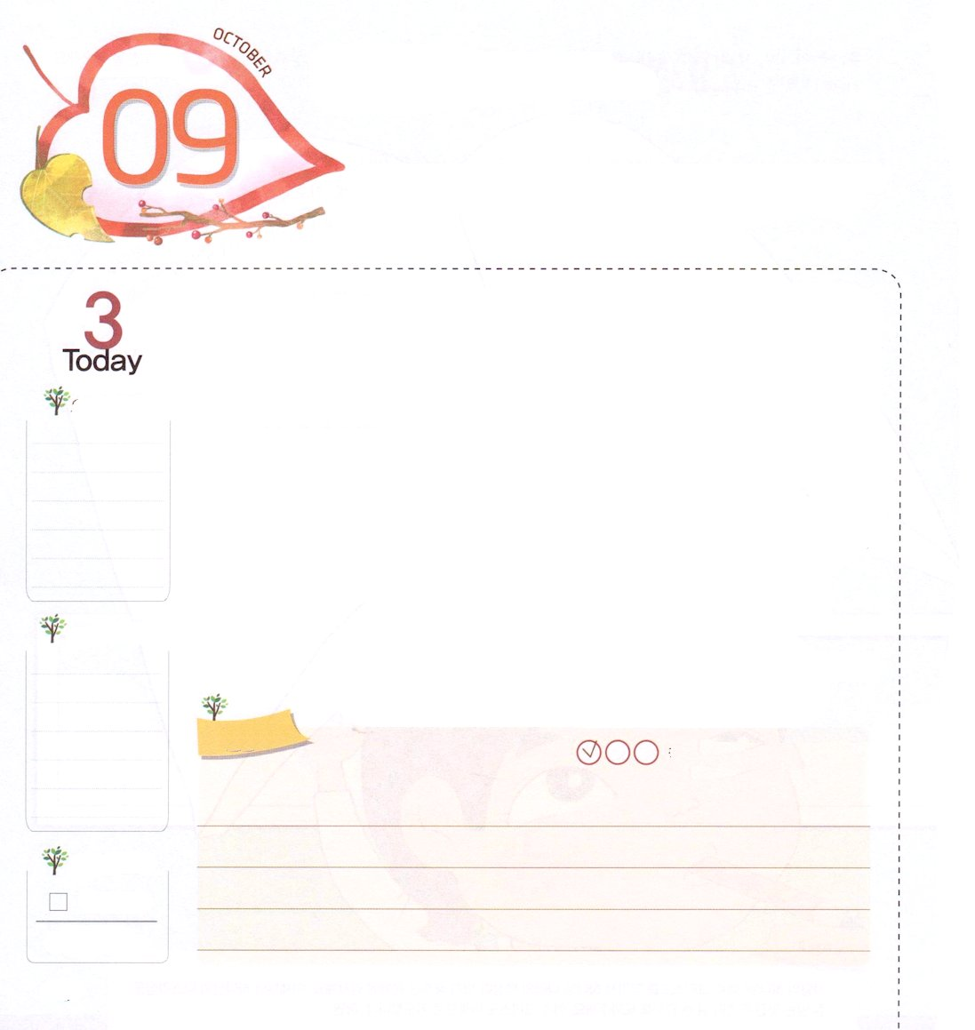
せいれいが たすけて
くださいます！

ローマ8:26 御霊も同じようにして、弱い私たちを助けてくださいます。私たちは、どのように祈ったらよいかわからないのですが、御霊ご自身が、言いようもない深いうめきによって、私たちのためにとりなしてくださいます。
木

イエス・キリストを信じることによって、神の国の民になったとすれば、どのように生きていかなければならないのでしょうか。神の国の民が世の中で生きていくのを助けるために、神様が聖霊を送ってくださると約束されました。そして、約束のとおり、聖霊がこの世に来られて、神の国の民を助けておられます。
聖霊は、神の民が神様の約束を喜んで待ちながら、サタンとの霊的戦いで勝つように助けてくださっています。それゆえ、聖霊の助けを引続き求めることは、とても重要なことなのです。聖霊の助けをたくさん受ければ受けるほど、より一層大きい力を受けて、大胆な信仰とすばらしい知恵で、サタンの力に勝てるようになります。この戦いをやめずに続けていかなければなりません。
2014.6.4（アメリカ、シカゴ伝道集会３講）

でんどう
きょうの
きょうの
いのり
レビき17
きょうの
みことば
いちにち １しょう かみさまの
みことばを よもう！

ていこくいのりに せいこうしたら チェックしよう
もくそうしよう

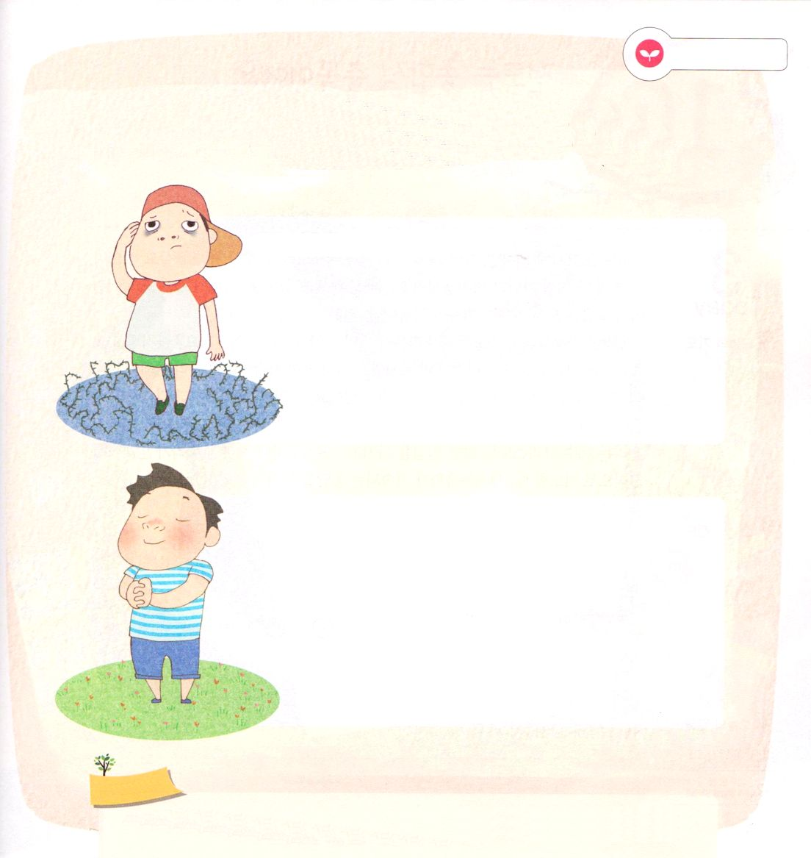
みことばを
てきようしよう

神の民は、どのように生きなければならないのでしょう。私たちは、ただ聖霊である
神様の助けと受けてこそ生きることができます。私がいま、なやんでいる問題を
書いて、霊的戦いで戦って、勝利することができるようにお祈りしよう。

霊的戦いをする私の問題はなにかな？

聖霊である神様にどのように祈るべきかな？

おいのり
しよう
父なる神様！この世で生きて行く間、聖霊の助けをたくさん受けて、サタンとの霊的戦いに勝つことができますように。イエス・キリストのお名前によってお祈りします。アーメン

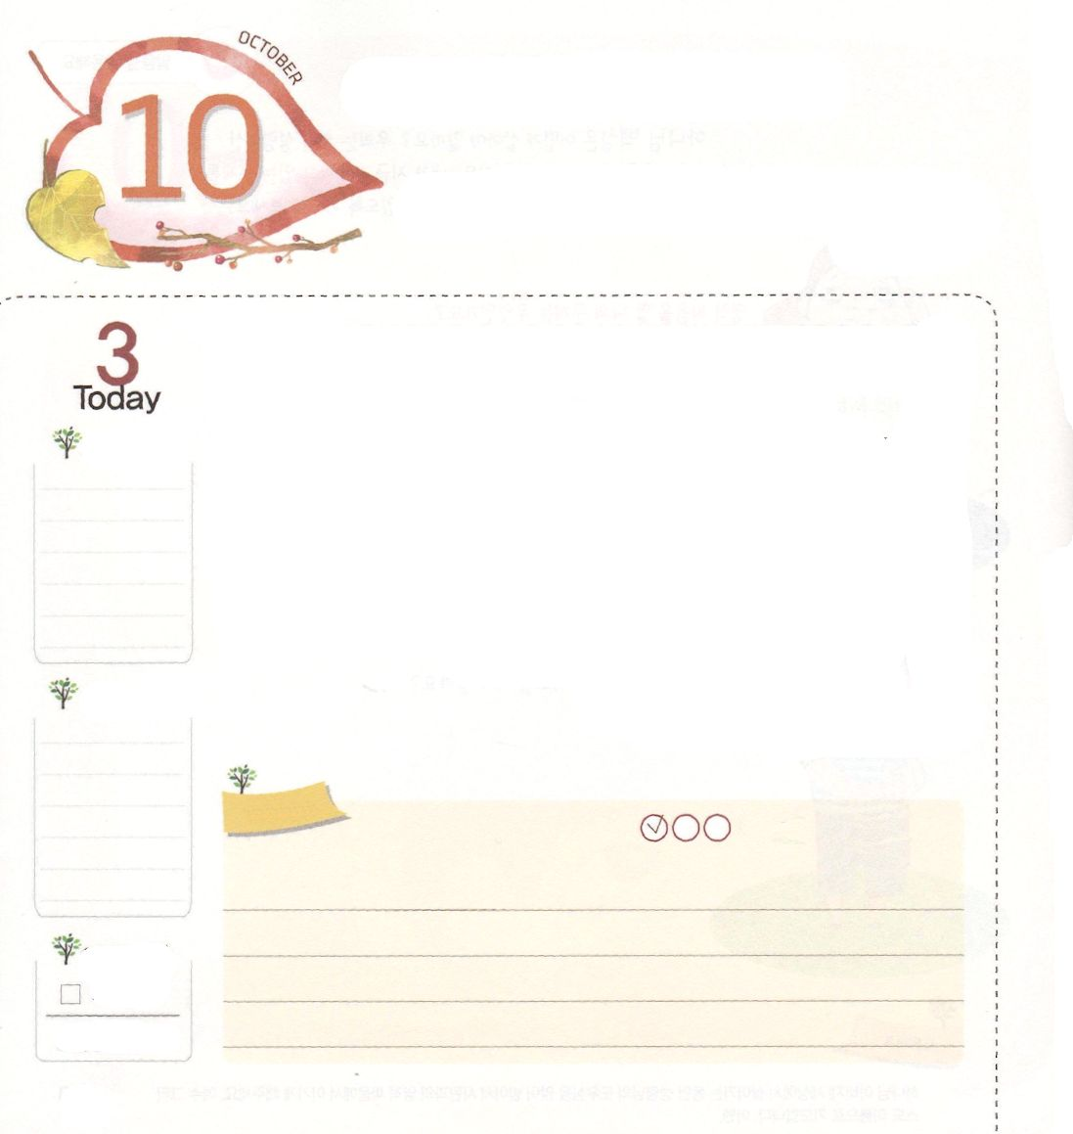
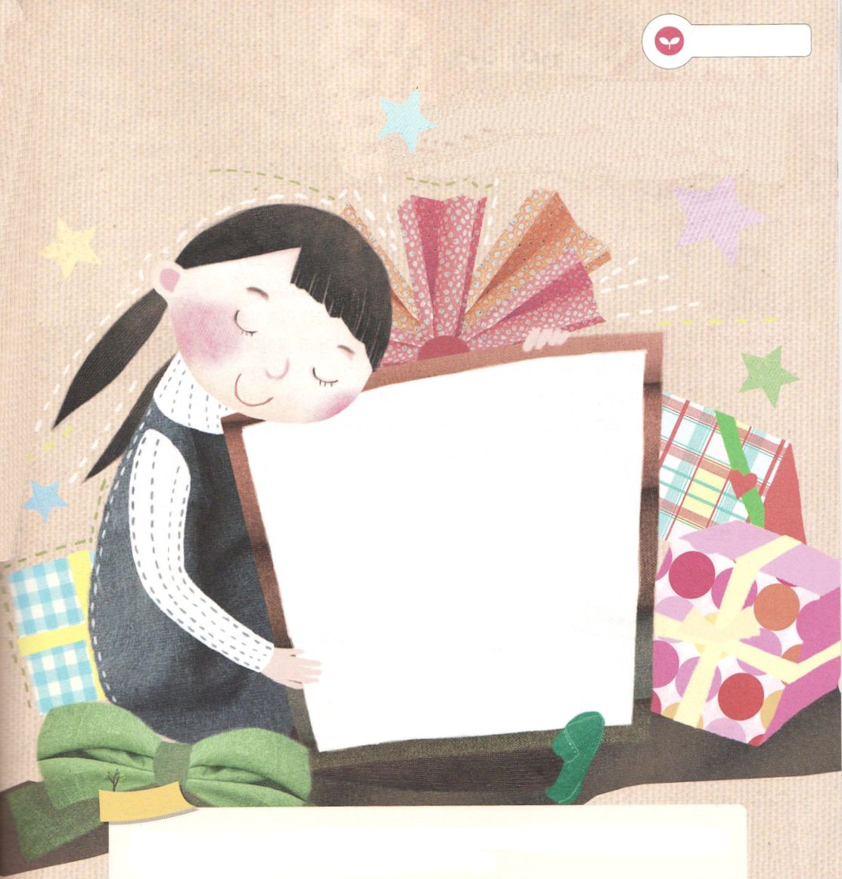
でんどうは そうごうてきな
しゅくふくです

マタイ6:33 だから、神の国とその義とをまず第一に求めなさい。そうすれば、それに加えて、これらのものはすべて与えられます。

金

ある報告書によれば「1億万の子どもが、衛生施設がない地域に住んでおり、20秒に一人ずつ貧困と非衛生的な環境のために死んでいる。その中で150万人の子どもの死はすべて予防が可能な病気だ」という報告が出てきました。
予防が可能なのに、死ぬまで放っておくのは、とても残念なことでしょう。不治の病を直す治療薬を持っているのに知らせてあげない人は、もっとも悪い人であるように、私たちは罪とのろいの病気を防げる万病に効く薬を持っています。それがまさにイエス・キリストの福音です。ただ福音だけが、私と教会、現場の最大の問題を解決することができます。したがって、私たちはイエス・キリストに向かった一心を持って、行く所ごとに神の国が臨むように全心で祈るとき、世界福音化が持続される答えを味わうようになるでしょう。
2014.6.7（核心訓練メッセージ）

でんどう
きょうの
きょうの
いのり
レビき18
きょうの
みことば
いちにち １しょう かみさまの
みことばを よもう！

ていこくいのりに せいこうしたら チェックしよう
もくそうしよう

みことばを
てきようしよう
すべてが入っている総合プレセントセットをもらったことはありますか？
考えただけでも、とってもうれしいでしょう。この世のどんなプレゼントとも、
くらべることができない総合的な祝福が「伝道」の中に入っています。
神様はいのちを生かす伝道者に、最高のプレゼントと賞を準備してくださいました。
私を通して福音を聞くようになる家族、親せき、友だち、先生の名前を書いてみましょう。

おいのり
しよう

愛の神様！伝道の総合的な祝福を味わえるように、伝道者として祝福してくださったことを感謝します。一心、全心、持続で福音を伝えるレムナントとして用いてください。イエス・キリストのお名前によってお祈りします。アーメン
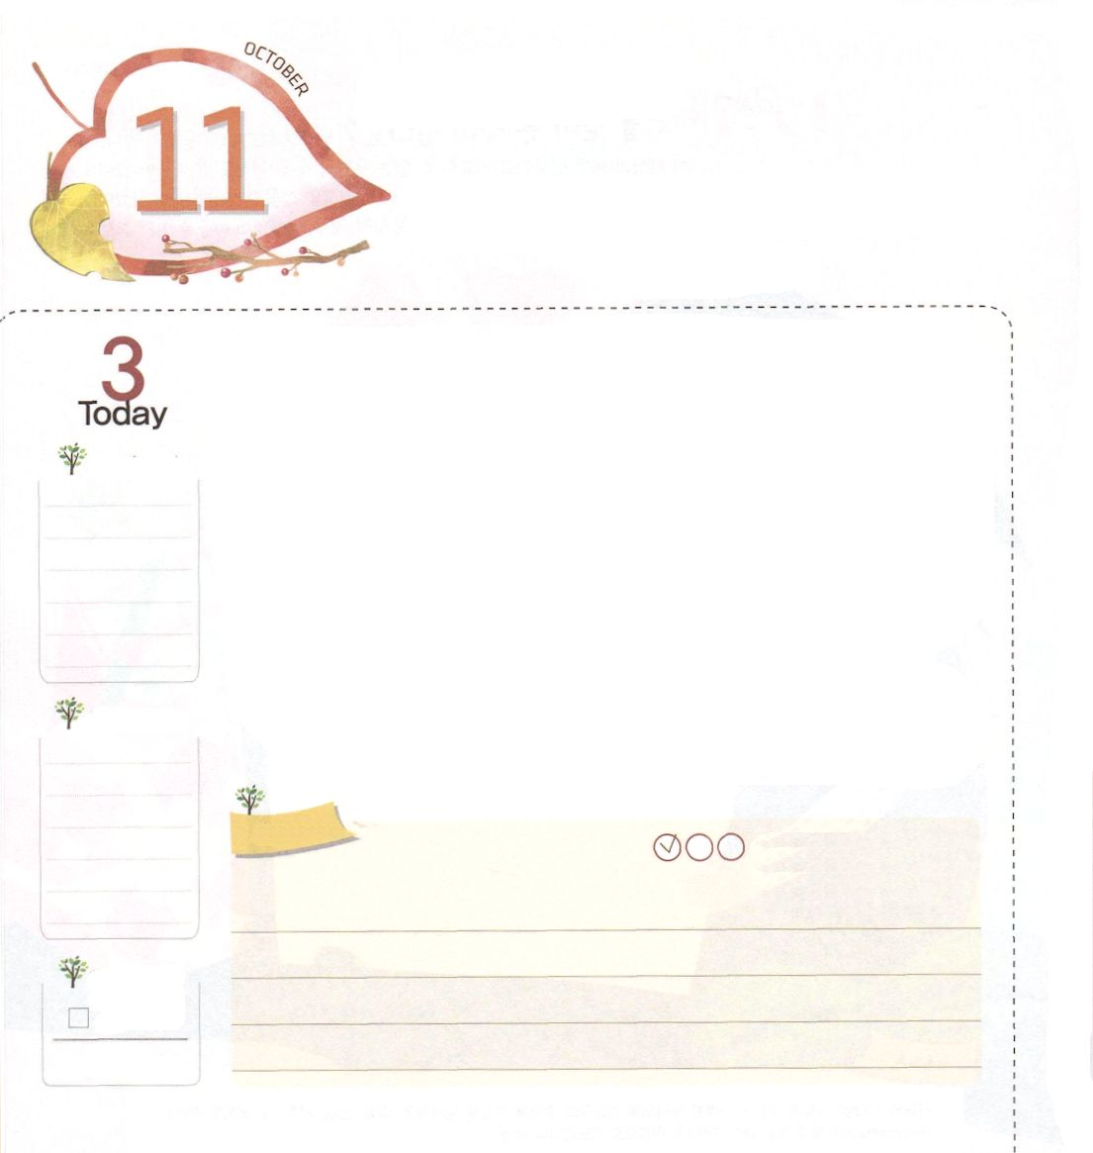
わざわいを ふせぐ しゅじんこう

Iコリント9:16 というのは、私が福音を宣べ伝えても、それは私の誇りにはなりません。そのことは、私がどうしても、しなければならないことだからです。もし福音を宣べ伝えなかったなら、私はわざわいだ。

土

今、世界のあちこちには、考えることもできない不幸なことと事故が起きています。それを災いと言うでしょう。そのような災いは、なぜ起きるのでしょうか。
人がサタンの策略にだまされて、神様の約束を破って、罪を犯し、神様を離れるようになりました。創世記3章「私は勉強もがんばって、優しいから、悪いことはないだろう」と思っても、この災いは霊的問題で目には見えないのですが、ある日、突然、訪ねてくるようになります。
神様は、福音を回復（本来の状態に元に戻すこと）するとき、この災いを崩されました。神の子どもになったみなさんにとって、福音の回復は、選択ではなく、当然、味わわなければならないことだと言われました。福音を回復して、世界福音化のために勉強して生活すれば、この世の災いを防ぐ主人公として答えを受けて、勝利するレムナントになります。
2014.5.6.8（インマヌエル教会聖日1部）

でんどう
きょうの
きょうの
いのり
レビき19
きょうの
みことば
いちにち １しょう かみさまの
みことばを よもう！

ていこくいのりに せいこうしたら チェックしよう
もくそうしよう

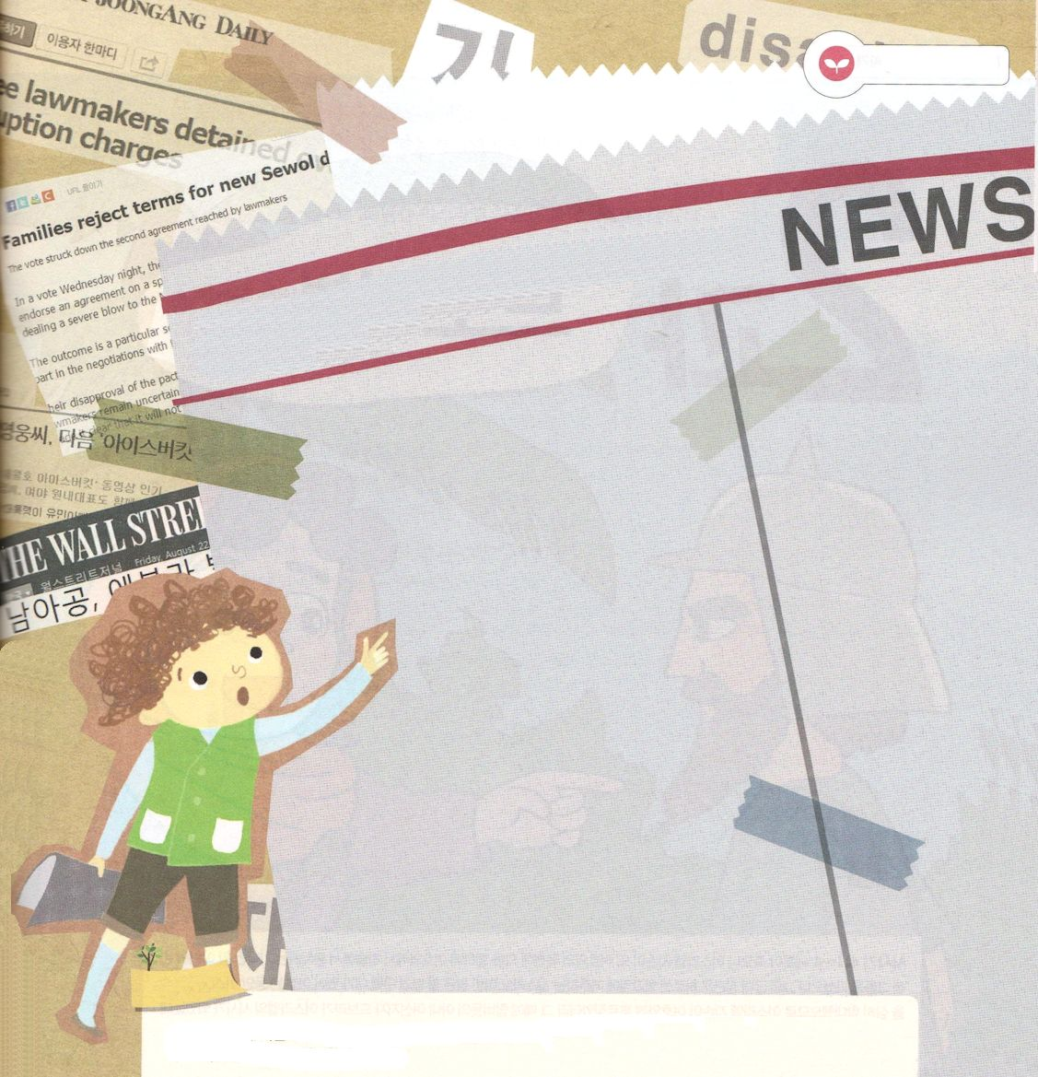
みことばを
てきようしよう

この世に起きている災いの問題を、新聞や雑誌から
切り取って貼ってみて、祈りの課題を書こう

おいのり
しよう
父なる神様！福音と関係なく生きて行くこの世の人たちに、福音を伝えて、祝福を回復するレムナントとして育ちますように。イエス・キリストのお名前によってお祈りします。アーメン

